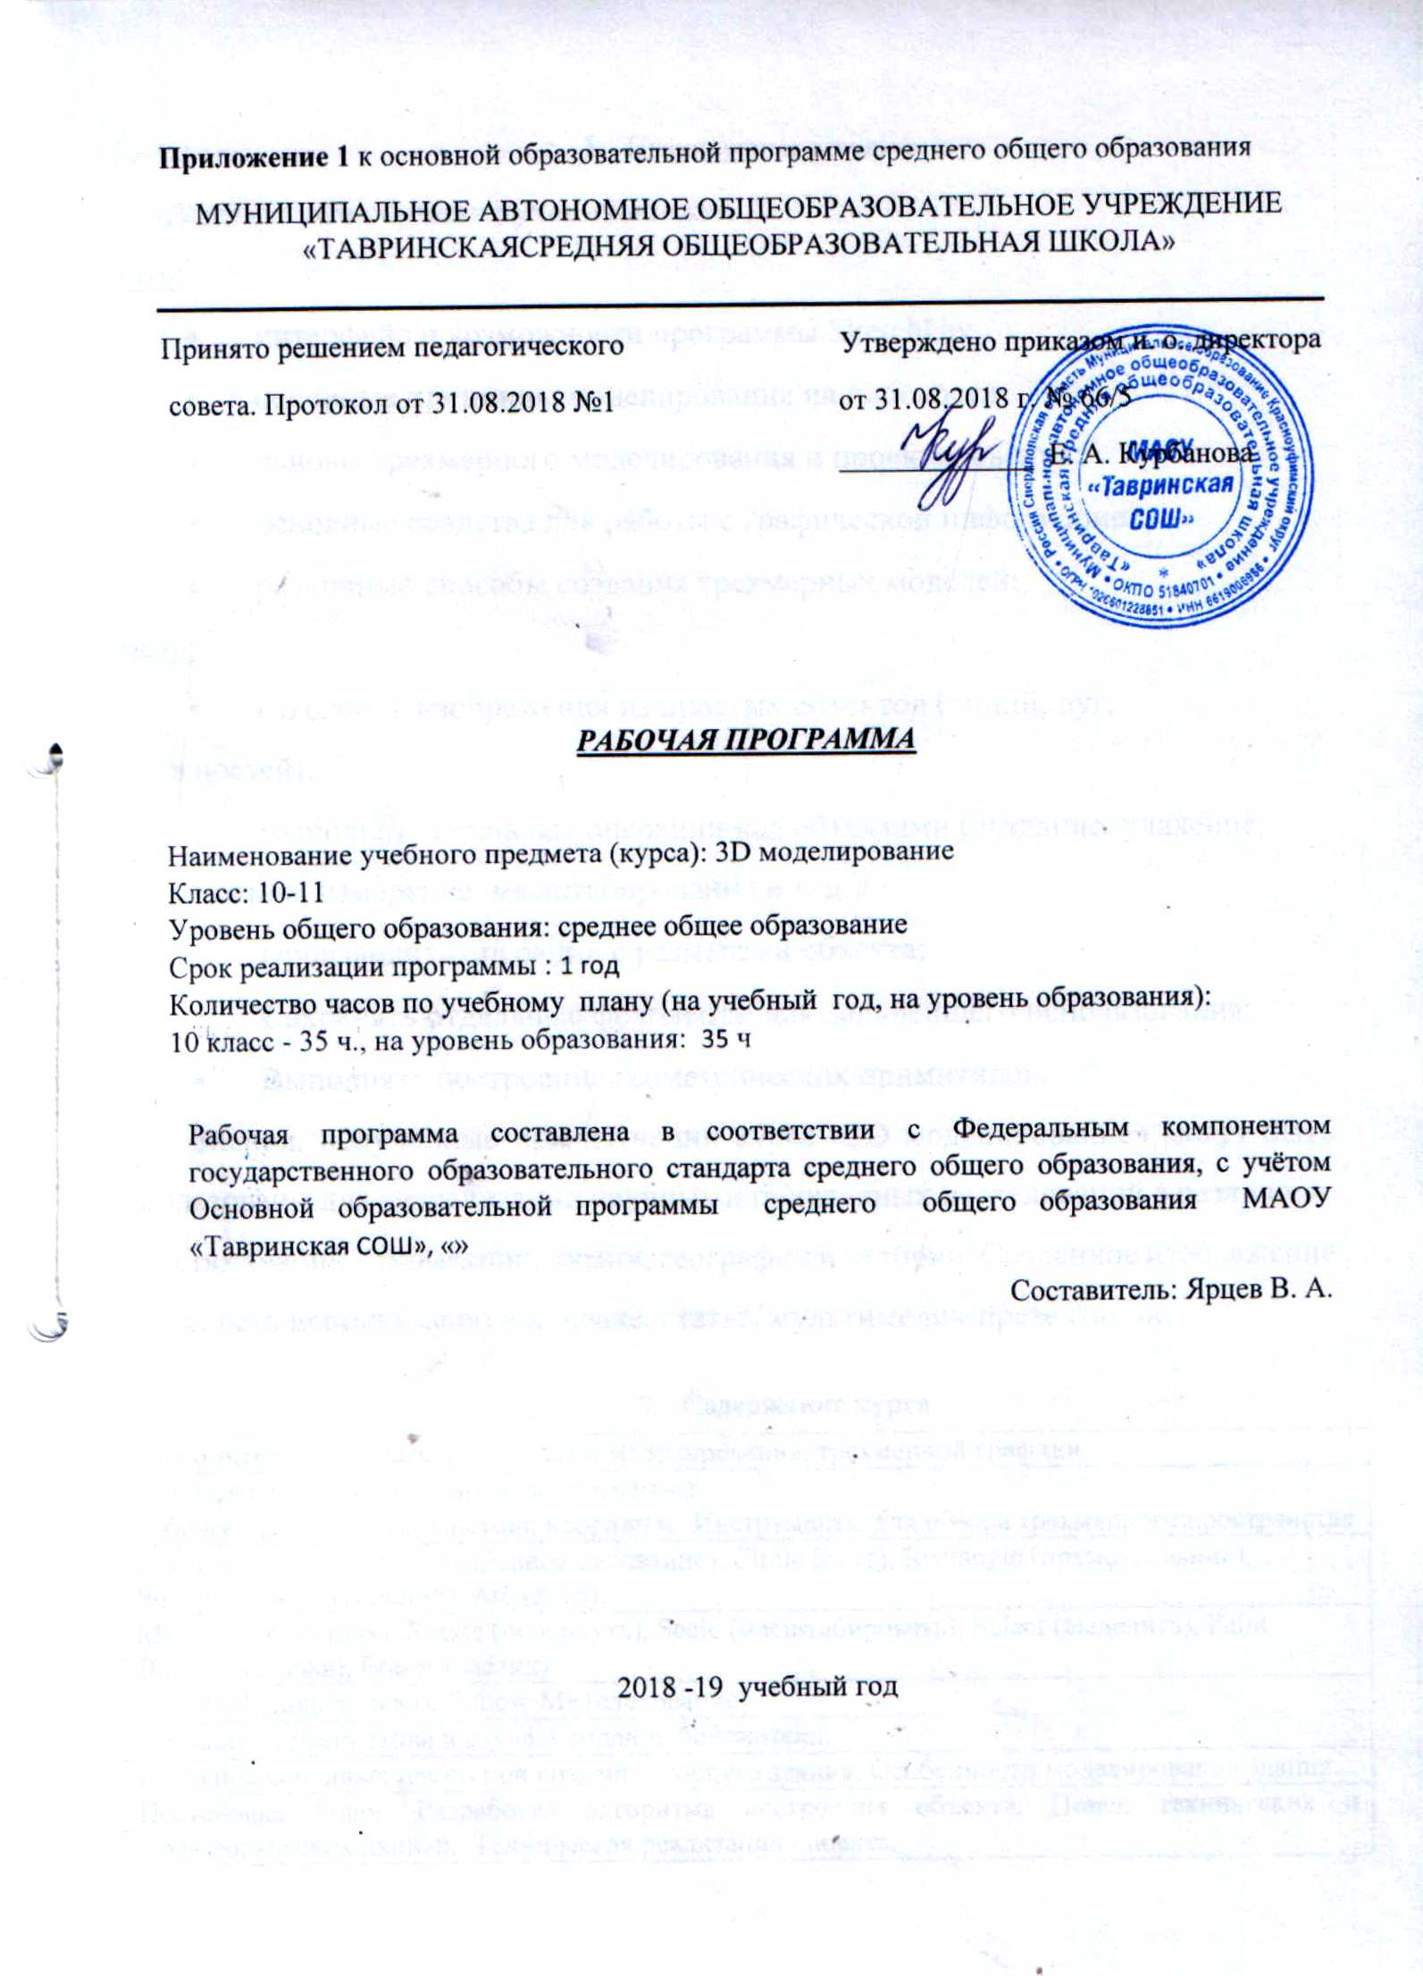
Приложение 1 к основной образовательной программе среднего общего образования
МУНИЦИПАЛЬНОЕ АВТОНОМНОЕ ОБЩЕОБРАЗОВАТЕЛЬНОЕ УЧРЕЖДЕНИЕ
«ТАВРИНСКАЯСРЕДНЯЯ ОБЩЕОБРАЗОВАТЕЛЬНАЯ ШКОЛА»

Принято решением педагогического Утверждено приказом и. о. директора
совета. Протокол от 31.08.2018 №1 от 31.08.2018 г. № 66/5
_____________ Е. А. Курбанова

РАБОЧАЯ ПРОГРАММА

Наименование учебного предмета (курса): 3D моделирование
Класс: 10-11
Уровень общего образования: среднее общее образование
Срок реализации программы : 1 год
Количество часов по учебному плану (на учебный год, на уровень образования):
10 класс - 35 ч., на уровень образования: 35 ч

Рабочая программа составлена в соответствии с Федеральным компонентом государственного образовательного стандарта среднего общего образования, с учётом Основной образовательной программы среднего общего образования МАОУ «Тавринская СОШ», «»
Составитель: Ярцев В. А.

2018 -19 учебный год

- Планируемые результаты
В результате обучения ученик должен
знать:
- интерфейс и возможности программы SketchUp;
- основные принципы моделирования на плоскости;
- основы трехмерного моделирования и проектирования;
- основные средства для работы с графической информацией;
- различные способы создания трехмерных моделей;
уметь:
- Создавать изображения из простых объектов (линий, дуг, окружностей);
- Выполнять основные операции над объектами (создание, удаление, перемещение, измерение, масштабирование и т. д.);
- Производить операции с размерами объекта;
- Сохранять отдельные фрагменты для дальнейшего использования;
- Выполнять построение геометрических примитивов.
Знания, полученные при изучении курса «3D моделирование» могут быть использованы для визуализации научных и прикладных исследований в различных областях знаний – геометрии, химии, географии и истории. Созданное изображение может быть использовано в докладе, статье, мультимедиа-презентации.

Содержание курса
Знакомство с основными понятиями моделирования, трехмерной графики.
История создания. Особенности программы.
Рабочее пространство. Система координат. Инструменты для обзора трехмерного пространства
Line (линия), Freehand (свободное рисование), Circle (круг), Rectangle (прямоугольник), Polygon (многоугольник), Arc (дуга).
Move (переместить), Rotate (повернуть), Scale (масштабировать), Select (выделить), Paint Bucket (заливка), Eraser (ластик).
Push/Pull (тяни/толкай), Follow Me (следование).
Создание модели стола и стула. Создание библиотеки.
Изучение основных шагов при создании корпуса здания. Особенности моделирования здания.
Постановка задач. Разработка алгоритма построения объекта. Поиск технических и технологических данных. Техническая реализация проекта.

Формы контроля:
Текущий контроль уровня освоения материала осуществляется по результатам выполнения учащимися практикумов по каждой теме курса. Итоговый контроль реализуется в форме презентации собственного проекта, как результата работы за весь курс.
Основные методы обучения: Беседа, рассказ, частично-поисковый метод, наглядный и практический методы.
Форма обучения: факультативные занятия с учащимися по теме, отражающей их интересы. Коллективная, индивидуальная форма работы.
Дидактические ресурсы: авторские лабораторные работы.
Материальные ресурсы:
- персональные компьютеры с Windows XP/7;
- программа Google SketchUp;
- пакет Microsoft Office;
- доступ в Интернет.

В настоящее время все большие позиции при использовании современных компьютерных технологий занимает компьютерная графика. Компьютерная графика – это раздел информатики, занимающийся проблемами создания и редактирования изображений на компьютере. Постепенно в нашу жизнь входит мир трехмерной графики – спецэффекты кино, мультфильмы, игры.
В рамках школьной программы по информатике невозможно глубоко освоить компьютерную графику, а уж тем более трехмерную графику. Однако это можно реализовать с помощью внеурочной деятельности. Наилучшей формой для реализации углубленного изучения данной области является элективный курс. Он позволяет, помимо получения навыков работы с компьютерной графикой, способствовать формированию познавательных универсальных учебных действий обучающихся.

Место курса в образовательном процессе
Курс разработан для учащихся 10-11 классов. Рассчитан на 34 часа (1 час в неделю). Основным типом занятий является практикум, позволяющий учащимся быстрее освоить способы создания трехмерных моделей, продемонстрировать владение познавательными универсальными действиями. В программе курса используется метод проектов, как один из составляющих для формирования познавательных универсальных учебных действий.
Структура курса представляет собой 9 логически законченных и содержательно взаимосвязанных тем, изучение которых обеспечит системность и практическую направленность знаний и умений учащихся.
Цель курса: формирование познавательных универсальных учебных действий через изучение программы трехмерного моделирования SketchUp.
Задачи курса:
- сформировать познавательную активность;
- дать ученику возможность реализовать свой интерес к выбранному курсу;
- углубление знаний по компьютерной графике;
- способствовать развитию наглядно-образного мышления;
- профориентация учащихся;
- сформировать логические связи с другими предметами;
- научить самостоятельно работать с учебными и справочными пособиями.
- умение формулировать проблему и самостоятельно ее решать.

Поурочное планирование
№ | Тема занятия | Кол-во часов
1 | Моделирование. Трехмерная графика. | 1
2 | Программа для создания трехмерных объектов SketchUp.  Основы работы в программе. | 1
3 | Инструменты для создания двумерных объектов. | 1
4 | Инструменты для создания двумерных объектов. | 1
5 | Инструменты для действий с объектами. | 1
6 | Использование инструментов двумерного моделирования при построении схемы плана эвакуации школы. | 1
7 | Использование инструментов двумерного моделирования при построении схемы плана эвакуации школы. | 1
8 | Инструменты для создания трехмерных объектов. | 1
9 | Инструменты для создания трехмерных объектов. | 1
10 | Инструменты для создания трехмерных объектов. | 1
11 | Создание модели детской игрушки «Сортер из геометрических фигур». | 1
12 | Создание модели детской игрушки «Сортер из геометрических фигур». | 1
13 | Создание модели детской игрушки «Сортер из геометрических фигур». | 1
14 | Создание собственной библиотеки трехмерных моделей на примере мебельной фурнитуры. | 1
15 | Создание собственной библиотеки трехмерных моделей на примере мебельной фурнитуры. | 1
16 | Создание собственной библиотеки трехмерных моделей на примере мебельной фурнитуры. | 1
17 | Компоновка модели комнаты (класса) с использованием элементов созданной библиотеки. | 1
18 | Компоновка модели комнаты (класса) с использованием элементов созданной библиотеки. | 1
19 | Компоновка модели комнаты (класса) с использованием элементов созданной библиотеки. | 1
20 | Алгоритм построения модели здания. | 1
21 | Алгоритм построения модели здания. | 1
22 | Алгоритм построения модели здания. | 1
23 | Самостоятельная работа. «Строим дом». | 1
24 | Самостоятельная работа. «Строим дом». | 1
25 | Самостоятельная работа. «Строим дом». | 1
26 | Разработка и реализация проекта средствами SketchUp. | 1
27 | Разработка и реализация проекта средствами SketchUp. | 1
28 | Разработка и реализация проекта средствами SketchUp. | 1
29 | Разработка и реализация проекта средствами SketchUp. | 1
30 | Разработка и реализация проекта средствами SketchUp. | 1
31 | Разработка и реализация проекта средствами SketchUp. | 1
32 | Разработка и реализация проекта средствами SketchUp. | 1
33 | Разработка и реализация проекта средствами SketchUp. | 1
34 | Презентация проекта. | 1

Литература:
- Залогова, Л. Практикум по компьютерной графике. / Л. Залогова. – М., 2003.
- Петелин, А. SketchUp - просто 3D!: Учебник-справочник Google SketchUp v. 8.0 Pro (в 2-х книгах). / А. Петелин. – Интернет-издание, 2012.
- Тозик, В.Т. Самоучитель SketchUp. / В.Т. Тозик, О.Б. Ушакова. – БХВ-Петербург, 2013.

